**Эссе «Я – педагог»**

**воспитателя Исакхажиевой Петимат Саидовны**

**Муниципального бюджетного дошкольного образовательного учреждения «Детский сад № 1 «Зама» с. Энгель-Юрт Гудермесского муниципального района»**

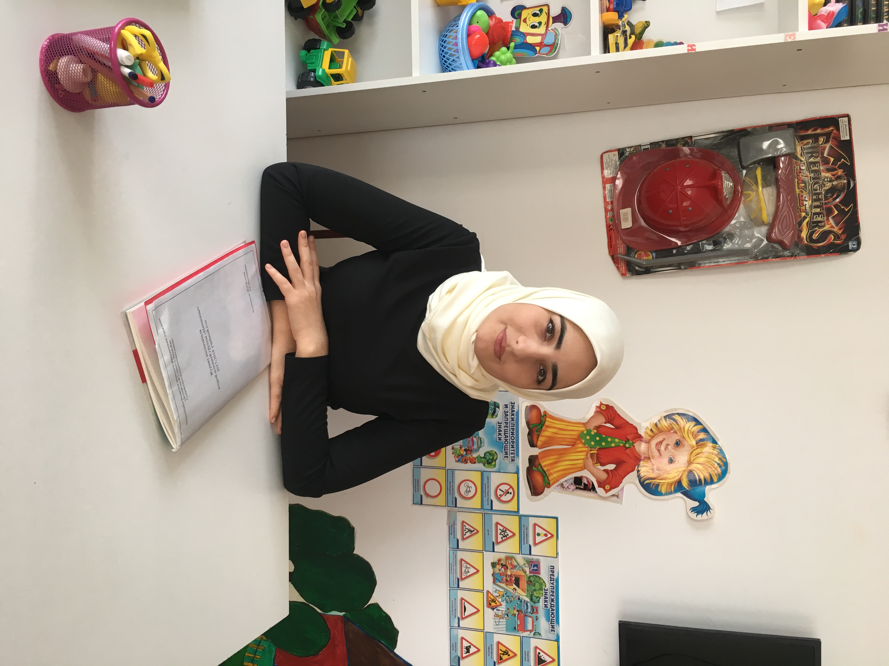

2017-2018 учебный год

**Эссе «Я – педагог»**

Доброе утро! Рада видеть вас! От всей души приветствую гостей и участников **конкурса.** Очень приятно находиться с вами в одном зале, где столько позитивной энергетики!

Позвольте представиться, я - самая настоящая воспитательница по имени Петимат!

У меня прекрасная миссия - дарить свою любовь детям. Сохранять уникальность и самоценность дошкольного детства, открывать новые возможности развития личности ребенка, приобщать к жизни в обществе. Мое кредо: «Воспитывать, любя и уважая».

В центре моей деятельности – современный ребенок. Он не такой, каким был его сверстник несколько десятилетий назад. И не потому, что изменилась природа самого ребенка, или закономерности его развития, а потому, что изменилась жизнь, мир, ожидания взрослых, воспитательные модели в семье и детском саду.

**Мои воспитанники - шаловливые, озорные, порой непослушные дети – самые дорогие и любимые на свете.** Одним нравится жить по правилам, с помощью которых они приобщаются к миру взрослых, другим же, хочется делать то, что нельзя, - так они отстаивают свое право на самостоятельное мнение.

**Они воспитывают, понимают, одобряют меня ничуть не меньше, чем я их. Задумываясь, что значит для меня работа, отвечаю – это часть меня, моего сердца, мыслей, эмоций и чувств.**

**Детей любят ведь не за то, что они хорошие, а за то, что они твои, родные, что они просто есть.** Находясь рядом с дошкольниками, забываешь о своём возрасте.

К сожалению, я сама не ходила в детский сад, и не мечтала с самого детства стать педагогом. Но всю свою сознательную жизнь возилась с малышами, и мне это очень нравилось.

Но вот я выросла, выучилась на воспитателя. Окончила Гудермесский педагогический колледж. Уже 3 года работаю в детском саду. Когда стала мамой, еще сильней начала чувствовать и понимать детей. Ведь все мы родом из детства, из мира любви, добра, где ребенок, не растеряв радости и надежды нового дня, изумляясь красоте мира, ждет встречи с чем-то новым, неопознанным.

Далее, о самом важном для меня, о моем отношении к профессии воспитатель.

Рассматривая состояние системы образования в современных условиях, приходится отмечать не только преимущества и ее положительные характеристики, но и некоторые сложности, противоречия. Все выше поднимается планка требований, предъявляемых к личности педагога: инновационный и исследовательский подход к деятельности, технологичность, владение ИКТ и многое другое. На ребенка, как центрального компонента данной образовательной системы направлено все внимание, вся деятельность: его надо развивать, заботиться о физическом и духовном благополучии, воспитывать, поддерживать, сопровождать, учить достижению цели и еще, еще, еще. А, мне кажется, что ребенку просто необходима любовь!

На мой взгляд, педагогические смыслы любви детализированы в понятиях «функции», «компетенции», «должностные обязанности»,  «педагогическое мастерство», «технологии». Но каждый педагог утверждает, что главное в его в профессии – любовь к детям. Конечно же, это правда. Именно благодаря разумной любви лучших педагогов и существует образовательная система.

Попытаюсь объяснить, что же такое разумная любовь к детям?

Для меня «любить ребенка» – это значит быть не самым блестящим знатоком всех методик и педагогических технологий, а уметь много думать, много переживать и заботиться.

«Не в умственных способностях женщины, но в характере ее природы скрыты богатые средства для воспитания детей» - сказал Константин Ушинский. Именно так, в течение всего рабочего дня, по-матерински, то вытираешь слезы, то шепчешь ласковые слова, поправляешь платьице, успеваешь узнать, что на душе у ребенка. Потому что любовь к детям – это забота и безопасность, покой и доверие.

А чтобы малыш, со всей своей неповторимостью, душой и сердцем, не стал субъектом «технологического процесса», которым предстает существующая система образования, нужно действовать в соответствии со словами Антуан де Сент-Экзюпери: «Не снабжайте детей готовыми формулами, формулы – пустота, обогатите их образами и картинами, на которых видны связующие нити. Не отягощайте детей мёртвым грузом фактов, обучите их приёмам и способам, которые помогут им достигать».

«Педагогика» – в переводе с греческого – «детовождение, детоведение». А значит, я – педагог – воспитатель, просто обязана вводить «своих деток» в мир информационно - коммуникационных технологий, культуры и творчества, значит, заботиться о его будущем. А для этого в свои  двадцать два  не стесняюсь учиться, быть смешной, любопытной и не солидной. Да, я взрослая, но не принимаю позицию: «Я – старше, а значит – умнее!». Поэтому, как сказал Федор Достоевский: «Мы не должны превозноситься над детьми, мы их хуже. И если мы их учим чему-нибудь, чтоб сделать лучше, то и они нас делают лучше нашим соприкосновением с ними».

В первую очередь, важную роль в своей практике отвожу роли личности воспитателя. Очевидно, что воспитатель должен быть воспитан сам, ведь лучший метод воспитания – личный пример.

Идеальное представление каждого родителя предполагает, что воспитатель - воплощение самых лучших качеств, большого жизненного опыта, оптимизма, энергии, знаний, которые он легко и непринужденно передает детям. Реальная действительность сегодня часто бывает иной, но задача по совершенствованию перед нами стоит всегда.

Воспитание и образование, как считал Л. Н. Толстой, неразделимы, и все же главенствующую роль мы отдаем развитию души ребенка, а можно ли развивать душу ребенка при бедности собственной души?

Актуальный сегодня личностно-ориентированный подход предполагает, что каждый воспитатель проделывает большую работу по выявлению талантов, определению склонностей, возможностей, интересов, желаний ребенка и, учитывая их, помогает развиваться и формировать целостное представление об окружающем мире, а все это требует огромного терпения, ласки, душевной теплоты, хорошего настроения, энергии. Все эти качества не выдают при поступлении на работе, их нельзя имитировать, а тем более не удастся сыграть в группе маленьких детей, так легко вычисляющих любую фальшь.

Напрашивается вопрос: что может дать детям человек не чуткий, не добрый, равнодушный?

А если перед нами тот самый идеальный или почти идеальный педагог, то как, каким образом эффективнее всего передать свой нравственный потенциал? Воспитывая, мы должны помогать, способствовать, влиять, но прежде всего должны добиваться понимания, и здесь мы, конечно, говорим о педагогике сотрудничества, которая по ориентации на личностные структуры является всесторонне – гармонической.

Часто мы говорим: современные дети – не те, что были раньше.

Какой он современный ребёнок? Сейчас дети рассуждают на "взрослые" темы, смотрят сериалы, разбираются в хитросплетениях сюжетных линий, хорошо запоминают все происходящее с героями страстей и подробно пересказывают серии бабушкам и мамам. Дошкольники иногда делают такие неожиданные выводы и умозаключения в недетских ситуациях, что взрослые всерьёз начинают думать о преждевременном взрослении современных детей. В кругу сверстников или взрослых современный ребенок настойчиво и уверенно отстаивает собственное мнение. Они открыты для любой информации, они смелые и стремительные. Любят демонстрировать окружающим свою «уникальность», «возвышенность» и «исключительные качества».

Основная задача воспитания дошкольников сегодня - создание условий, в которых ребенок играет со сверстниками, сотрудничает с другими детьми в решении разнообразных познавательных задач, проявляет познавательную инициативу, удовлетворяет собственное любопытство, развивает собственное воображение и творческие способности. Условия, где он экспериментирует, фантазирует, обсуждает, учится выстраивать отношения с людьми, сопереживать и находить свое место в коллективе, чувствует заботу о себе и пытается заботиться о других.

Работаю над темой по самообразованию «Взаимодействие ДОУ и семьи в формировании у детей основ здорового образа жизни. Глубоко убеждена, что важно обеспечить каждому ребенку внимание и заботу о его психическом и физическом здоровье. Детский сад и семья совместно - это очень важно! Мы должны сформировать у малышей чувство эмоционального благополучия и психологического комфорта, чтоб он смог радостно и полноценно прожить, пожалуй, самый трудный и ответственный период своей жизни – детство. Именно "здесь и сейчас" закладываются основы личности. И в двадцать первом веке, предлагающем нам с Вами ФГОС, ИКТ, межпредметность, надпредметность, не будет должного результата от воспитания, если не вдохнуть в него душу и самосознание своего народа. Традиционное устное и художественное творчество, фольклор - одно из лучших отражений этой души. Сказки и былины, пословицы и потешки, старинные игры, промыслы и ремёсла, национальные костюмы и обычаи предков, народные куклы, национальные блюда - вот темы сокровища народного фольклора, показывающие все подробно и наглядно из собственного опыта. Таким образом, приобщая детей к народной культуре, в своей практике способствую их духовно-нравственному росту! В моем понимании, это самый продуктивный путь в воспитании детей.

Особое внимание уделяю развитию речи детей. Речь — показатель умственного развития ребёнка. «Единственное средство умственного общения людей - есть слово», - писал Л. Н. Толстой. **Воспитатель** творец и кузнец правильной и грамотной речи. Мы должны обладать не только профессиональной компетентностью, речевым этикетом, но и умело сочетать в себе доброжелательность, находчивость и толерантность. Учитывая многие принципы (сбалансированности, систематичности, последовательности, интеграции и др.) с применяемыми формами работы (двигательная, продуктивная, словотворчество, коллекционирование и др.)

Для меня воспитатель - это не просто профессия, это - состояние души, призвание. Мне очень близко восточное изречение: «Труд воспитателя можно сравнить с трудом садовника, выращивающего различные растения. Одно растение любит свет солнца, другое – прохладную тень; одно любит берег ручья, другое – высохшую горную вершину; одно произрастает на песчаной почве, другое – на жирной, глинистой. Каждому нужен особый, только для него подходящий уход, иначе оно не достигнет совершенства в своем развитии». Так и в моей работе, каждому ребенку необходимо понимание его индивидуальности и любовь. Ведь только в любви открывается неповторимость каждого ребенка, раскрывается его образ. Каждый день, встречаясь со своей ребятней, я вижу в их глазах доверие и уважение, чувствую их доверчивую ответную любовь. А для этого я просто живу детством: играю, мечтаю и фантазирую вместе с детьми.

Для меня в жизни нет большего счастья, чем постоянно ощущать себя нужной детям! Дети - моё главное богатство, в окружении которых я чувствую себя счастливой.